氣柱共鳴實驗
【目的】
用共振管測聲音在空氣中傳播的速度。

【儀器】
共振管、迷你麥克風、示波器、訊號產生器、BNC香蕉插連接線

【原理】
波可定義為介質中由於組成介質之粒子振動，而產生的擾動。平常我們所觀察到的很少是一個單波的進行，而是一段連續的波列。一波列經過介質，介質中的所有粒子都作相同的振動。每個粒子的運動只不過比前一粒子稍微遲延，這種遲延我們稱為相差。圖一表示一由左向右進行的波列介質中的粒子在箭頭所指方向上下振動．任一瞬間，每一粒子在不同層中運動，結果使得介質變型，如曲線所示。在此進行波中相位相同之兩相鄰兩點間的距離，我們稱之為波長。例如a與i或c與k的距離。
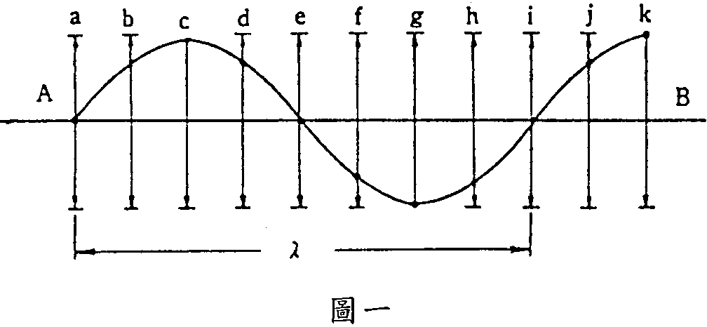

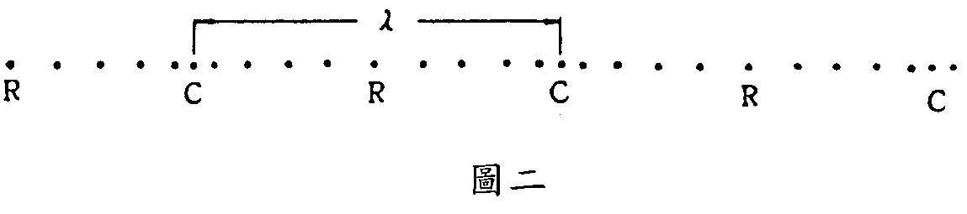

如圖一這種粒子振動方向與波進行方向垂直的波稱為橫波，若粒子振動方向與進行方向平行者稱為縱波，聲波即屬後類型。空氣中的粒子(或其它介質)振動，產生一壓縮區和一稀薄區，如圖二所示擁擠的點表壓縮區c，稀薄的點表稀薄區R，所有點沿水平路程運動。此圖並沒有表示出每一粒子的位移。波長的定義與橫波一樣，為相位相同之相鄰兩點間的距離，即兩相鄰壓縮區或稀薄區的距離。
波的振幅乃粒子對平衡位置的最大位移與能量有關，聲波的振幅決定聲音之強度。每秒產生的波數叫做頻率，也就是波源每秒的振動數。聲音之頻率決定聲音之音調。波速$V$與頻率$f$、波長$λ$有下列關係
$V=fλ$ (1)
因此我們只需要量已知頻率之聲波波長，就可決定聲速。
恰似弦的橫波在端點反射，沿管中進行的縱波在管的末端也會反射，入射波與反射波干涉的結果，可產生疏密的駐波。簡單的共振管有一開口端一封閉端，聲源置於開口端。假如管的長度適當就會產生駐波，在封閉端反射波與入射波相位差180°，所以封閉端是節點。在開口端處空氣的粒子十分自由，通常此處是反節點(波腹)，因此對頻率為$f$(波長已知為$λ$)的聲源產生共鳴的管子，最短長度為$λ4$，如圖三所示，只要管長為$λ4$的奇數倍都可以和聲源產生共鳴。
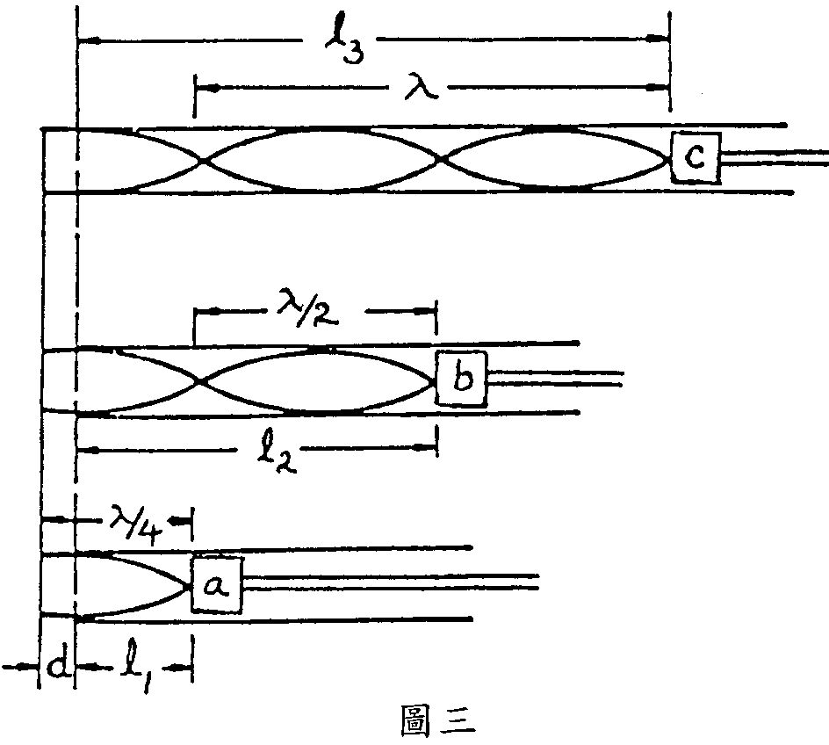

設共鳴時管長為$ℓ$，$λ$為波長，$n$為共振位置，則
$ℓ_{n}=(2n−1)\frac{λ}{4}$ (2)
即 $ℓ_{1}=\frac{λ}{4}$ $ℓ_{2}=\frac{3}{4}λ$ $ℓ_{3}=\frac{5}{4}λ$ (3)
真正的反節點常位於開口的附近，為離開管口約0.6倍管口徑處。設此距離為$d$，則式
(3)變為 $ℓ_{1}=\frac{λ}{4}−d$ $ℓ_{2}=\frac{3}{4}λ−d$ $ℓ_{3}=\frac{5}{4}λ−d$ (4)

所以 $ℓ_{2}−ℓ_{1}=ℓ_{3}−ℓ_{2}=\frac{λ}{2}$ $ℓ_{3}−ℓ_{1}=λ$ (5)
聲音在空氣中(或任何氣體)的傳播速度與介質的物理性質有關，即
$V=\sqrt{γ\frac{P}{ρ}}$ (6)
式中$P$為壓力，$ρ$為密度，$γ$為定壓比熱與定容比熱之比(空氣之$γ$=1.403)。由於溫度增加會使空氣密度減小，所以聲速與溫度有關
$V_{t}=V_{0}(1+αt)^{12}≈V_{0}(1+αt2)$ (利用二項式定理展開) (7)
式中$V_{t}$為$t$℃時之聲速，$V_{0}$為O℃時之聲速(空氣之$V_{0}=\text{331}\text{.}4m/\text{sec}$)，$α$為氣體的膨脹係數(空氣之$α=0\text{.}\text{36650}×{\text{10}}^{−2}$)，所以由式(7)得
$V_{t}=\text{331}\text{.}4+0\text{.}6t$ (8)

【步驟】
一、
(l)共振管一端喇吧與信號產生器用BNC香蕉插連接線連接。
(2)信號產生器選擇鈕調到正弦波(～)。
(3)將麥克風固定在喇叭下方的小孔中，喇叭密接管口。麥克風(表示壓力的變化)接收之訊號經過放大器，由Channel 1送入示波器。打開示波器和麥克風之放大器的電源
(4)調整正弦波的頻率與強度(Amplitude)，這將使聲波傳送到管中的空氣，並可聽到聲音。
(5)將活塞移到最內側（即共振管喇叭端），活塞慢慢往外移動，使共鳴管內增加氣柱的長度，至其共鳴最強時記錄其長度$ℓ_{1}$，是第一共振位置。
(6)繼續往外移動活塞，以測得第二共振位置$ℓ_{2}$與第三共振位置$ℓ_{3}$。
(7)然後再由外往內移動活塞，依序量測$ℓ_{3}$、$ℓ_{2}$、$ℓ_{1}$。
(8)重複上述步驟（5）、（6）、（7），總共做三次。
(9)代入公式可計算出聲速並與理論值比較。
(10)改變正弦波的頻率，重複上述步驟，求聲速之平均值
二、

- 固定共鳴管內氣柱長度L（約取10~15公分）
- 由氣柱長度計算共鳴管內聲波之基頻波長λ₁＝4L、基頻頻率f₁=V_{t} / λ₁以及三倍頻頻率f₃=3f₁之理論值。
- 調整訊號產生器的輸出頻率，以確定基頻頻率f₁以及三倍頻頻率f₃的實驗值。
- 改變訊號產生器之輸出頻率，掃瞄範圍需涵蓋基頻f₁以及三倍頻f₃範圍，並記錄示波器所顯示對應的訊號強度。
- 以訊號產生器顯示的頻率為橫軸，示波器顯示的訊號強度為縱軸，描繪聲波共鳴強度對聲波頻率之關係圖。
- 分別計算共鳴管內聲波基頻與三倍頻的實驗值與其理論值的誤差。

【問題】
- 比較實驗值與理論值的誤差。
- 溫度一定時，壓力增加，對聲速有何影響？
- 開口式共振與閉口式共振有何不同？

